消防緊急通報（１１９）

どうしましたか？ をつけてください
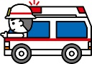
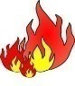
火災 ・ 救急 ・ その他
住 所
建物名称
氏 名
電話番号
FAX番号
火 事 | をつけてください 何が燃えていますか？  自宅 ・ 近くの家 ・ 車 ・ その他（ ）
救 急 | をつけてください  けが・急病の人は誰ですか？ 私 ・ 家族 ・ 友人 （ 歳）  男 ・ 女  体のどの部分ですか？ どんな症状ですか？  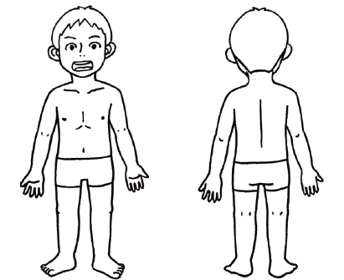  意識がない いたい  熱がある 気持ち悪い・吐いた  苦しい 血がでた  めまいがする しびれる  その他（ ）
そ の 他
(ガス漏れ等)

